BOUYER Christopher

**TP SQL**

Ceci est donc mon rapport pour le TP SQL, vous trouverez ci-dessous toutes les captures d’écrans des résultats des différentes requêtes effectuées durant ce TP.

**● Créez une base de données nommée "transport_logistique".**



**● Créez une table "entrepots" contenant les colonnes suivantes : id (entier auto-incrémenté, clé primaire) nom_entrepot (chaîne de caractères) adresse (chaîne de caractères) ville (chaîne de caractères) pays (chaîne de caractères)**

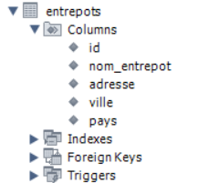

**● Créez une table "expeditions" contenant les colonnes suivantes : id (entier auto-incrémenté, clé primaire) date_expedition (date) id_entrepot_source (entier, clé étrangère faisant référence à la table "entrepots") id_entrepot_destination (entier, clé étrangère faisant référence à la table "entrepots") poids (décimal) statut (chaîne de caractères)**

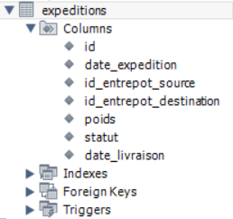

**● Ajoutez 5 entrepôts dans différentes villes et pays.**

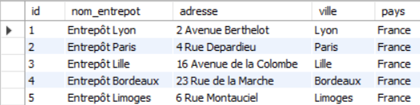

**● Ajoutez 10 expéditions de différents poids, en provenance de différents entrepôts et à destination de différents entrepôts. Assurez-vous que certaines expéditions ont été livrées et d'autres sont en transit.**

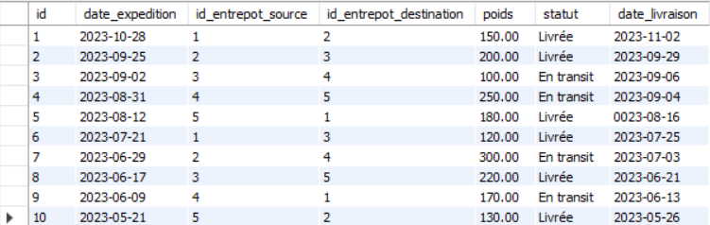

**Requêtes de base**

**● Affichez tous les entrepôts.**



**● Affichez toutes les expéditions.**



**● Affichez toutes les expéditions en transit**.

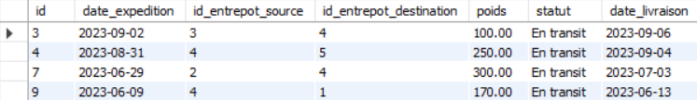

**● Affichez toutes les expéditions livrées.**

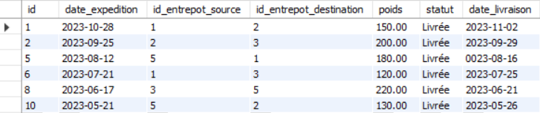

**Requêtes avancées**

**● Affichez les entrepôts qui ont envoyé au moins une expédition en transit.**

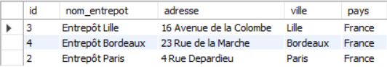

**● Affichez les entrepôts qui ont reçu au moins une expédition en transit.**

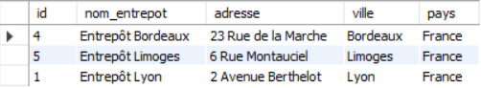

**● Affichez les expéditions qui ont un poids supérieur à 100 kg et qui sont en transit.**

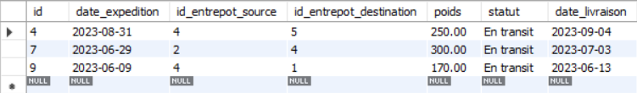

**● Affichez le nombre d'expéditions envoyées par chaque entrepôt.**

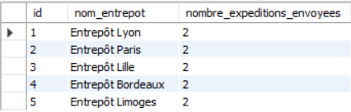

**● Affichez le nombre total d'expéditions en transit.**



**● Affichez le nombre total d'expéditions livrées.**



**● Affichez le nombre total d'expéditions pour chaque mois de l'année en cours.**

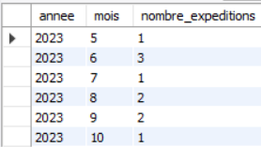

**● Affichez les entrepôts qui ont envoyé des expéditions au cours des 30 derniers jours.**



**● Affichez les entrepôts qui ont reçu des expéditions au cours des 30 derniers jours.**



**● Affichez les expéditions qui ont été livrées dans un délai de moins de 5 jours ouvrables.**

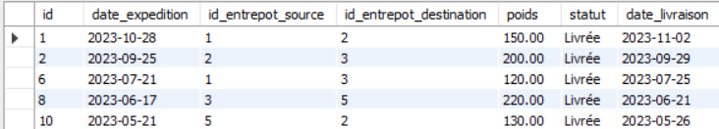

**Requêtes complexes**

**● Affichez les expéditions en transit qui ont été initiées par un entrepôt situé en Europe et à destination d'un entrepôt situé en Asie.**



(Il n’a rien qui retourne, car dans ma base de données je n’ai pas d'entrepôts en Asie.)

**● Affichez les entrepôts qui ont envoyé des expéditions à destination d'un entrepôt situé dans le même pays.**

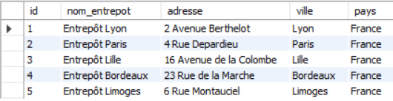

**● Affichez les entrepôts qui ont envoyé des expéditions à destination d'un entrepôt situé dans un pays différent.**



(Ici nous n’avons pas de résulats qui retourne, car je n’ai que des entrepôts qui se situent en France.)

**● Affichez les expéditions en transit qui ont été initiées par un entrepôt situé dans un pays dont le nom commence par la lettre "F" et qui pèsent plus de 500 kg.**



(Ici nous n’avons pas de résultats car aucune expéditions possèdent un poids supérieur à 500 kg.)

**● Affichez le nombre total d'expéditions pour chaque combinaison de pays d'origine et de destination.**



**● Affichez les entrepôts qui ont envoyé des expéditions au cours des 30 derniers jours et dont le poids total des expéditions est supérieur à 1000 kg.**



(Nous n’avons pas de résultats ici car aucune expéditions est supérieur à 1000 kg.)

**● Affichez les expéditions qui ont été livrées avec un retard de plus de 2 jours ouvrables.**

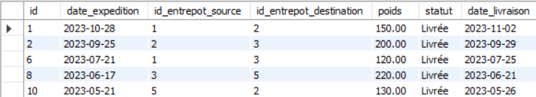

**● Affichez le nombre total d'expéditions pour chaque jour du mois en cours, trié par ordre décroissant.**



(Ici nous n’avons pas de résultat car aucune commande n’a été passé durant le mois courant.)

**T-SQL**

**● Créez une vue qui affiche les informations suivantes pour chaque entrepôt : nom de l'entrepôt, adresse complète, nombre d'expéditions envoyées au cours des 30 derniers jours.**

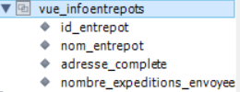

**● Créez une procédure stockée qui prend en entrée l'ID d'un entrepôt et renvoie le nombre total d'expéditions envoyées par cet entrepôt au cours du dernier mois.**



● Créez une fonction qui prend en entrée une date et renvoie le nombre total d'expéditions livrées ce jour-là.